附件
申请进校园承诺书(校内部门申请)

保卫处：
兹有 名工作人员于20 年 月 日（星期 ）至20 年 月 日（星期 ）到校办理 事宜（办什么事提出单位必须写明确）。经核实，该人员无疫情防控重点地区和境外旅居经历，无新冠病人密切接触史，已提供绿色通行码，请你处予以放行,上述所报事项属实，否则本单位愿承担相应的责任。(外单位申请入校园也可以通过手机截屏审批，但进校时原件交门卫，由门卫及时上交保卫部门存档)。

特此报备!

附：
1.健康码见附件或以实时为主。
2.入校人员信息。
姓名 | 身份证号码 | 手机号码 | 车牌号码 | 八闽健  康码
张三 | 350783…… | 18912…678 | 闽C12345H | 实时
李四 | 350500…… | 13512…678 | 闽D34567T | 实时

附件：
粘贴八闽健康码实际图例
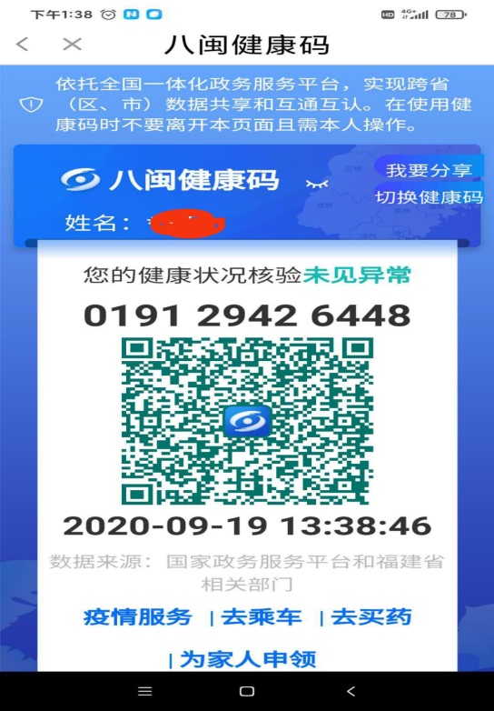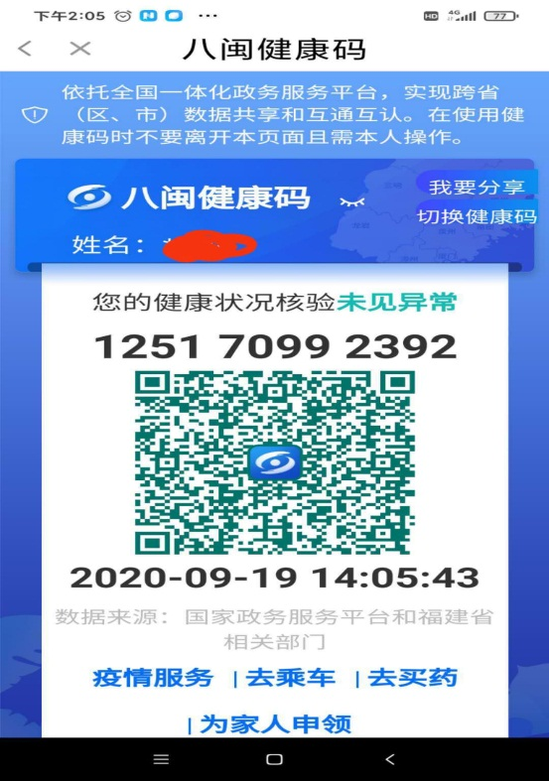

单位：申请单位(负责人签名加盖公章)
20 年 月 日

